Муниципальное дошкольное образовательное бюджетное учреждение
"Детский сад общеразвивающего вида № 9 "Ёлочка"
Арсеньевского городского округа

Педагогическая практика
«Мои маленькие помощники»

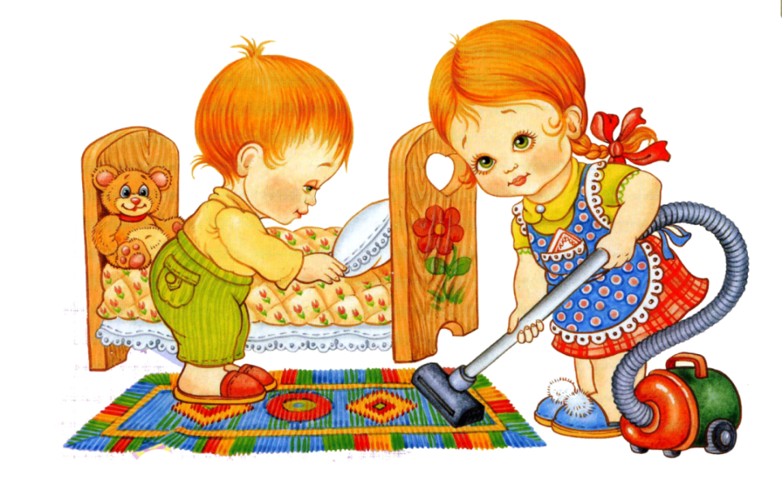

Составила: Палаткина О.А
Воспитатель высшей
квалификационной
категории

2018 г.

Актуальность:
Дети всегда в своих играх, помыслах – «зеркало общества».
Дошкольное детство - это отрезок жизни ребенка, когда рамки семьи раздвигаются до пределов улицы, города, страны. Если в период младенчества ребенок, находясь в кругу семьи, получал необходимые условия для своего развития, то в раннем дошкольном возрасте расширяется круг его интересов. Ребенок открывает для себя мир человеческих отношений, разные виды деятельности взрослых людей. Он испытывает огромное желание включиться во взрослую жизнь, активно в ней участвовать.
Труд детей дошкольного возраста является важнейшим средством воспитания. Весь процесс воспитания детей в детском саду может и должен быть организован так, чтобы они научились понимать пользу и необходимость труда для себя и для коллектива. Относиться к работе с любовью, видеть в ней радость – необходимое условие для проявления творчества личности, ее талантов.
Полное название проекта: «Маленькие помощники».
Продолжительность проекта:
краткосрочный (3 недели: с 11.06.2018 г. по 29.06. 2018 г.).
Тип проекта по количеству участников: групповой.
Тип проекта по доминирующему виду проектной деятельности: познавательный.
Тип проекта по содержанию: информационно практико-ориентированный, игровой.
Участники проекта: воспитатели, дети, родители.
Возраст детей: 4 – 5 лет.
Проблема: у детей наименьшим образом развит интерес к труду близких взрослых, это важно, так как на данном этапе у ребенка происходит формирование личностных качеств, умений и стремления к труду.
Цель проекта: дать понятие о труде в общем смысле слова и привлечь детей к выполнению трудовых поручений через наблюдение, через трудовую деятельность, через беседы, игры и экскурсии.
Задачи проекта:
Для детей:
- Развить трудолюбие и желание помочь.
- Развить познавательные способности.
- Развить коммуникативные навыки.
- Научить детей узнавать и называть некоторые трудовые действия.
- Сформировать различные представления об орудиях труда.
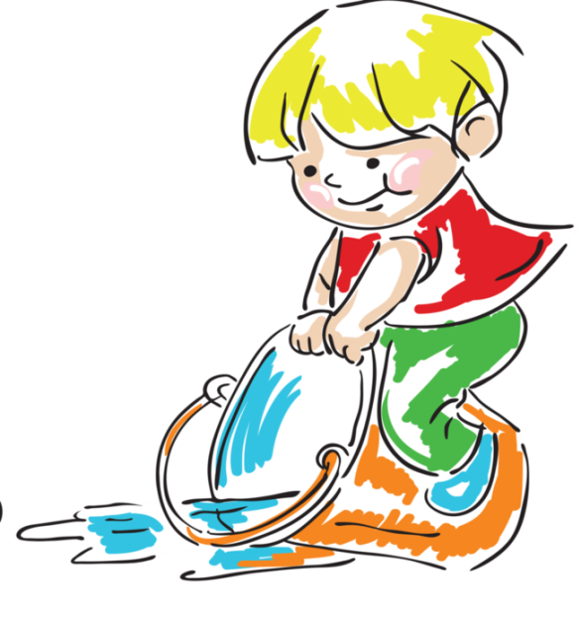
Для педагога:
- Обеспечить психологическое благополучие и здоровье детей.
- Приобщить детей к процессу познания.
- Привлечь детей к совместной с взрослым деятельности.
Для родителей:
- Активизировать желания искать пути приобщения своих детей к труду в
семье + оказанию помощи родным (вместе с детьми).
Форма проведения итогового мероприятия проекта:
- сбор фотографий «Маленькие помощники».
Продукты проекта:
Для детей:
Материализованные – рисунки, постройки, чистота в группе,
пересадка растений, чистое бельё кукол….
Не материализованные – знания о труде взрослых и детей.
Для педагога:
Получение опыта работы с дошкольниками 4 – 5 лет в сфере трудового воспитания.
Для родителей:
Получение новых знаний о трудовом воспитании детей в семье и в детском саду.
Ожидаемые результаты по проекту:
Для детей:
- Знания о труде в целом и взрослых и детей.
- Развитие трудолюбия и желания помочь.
Для педагога:
- Научить эмоционально откликаться на просьбу взрослого о помощи.
- Обогатить и активизировать словарь: веник, совок, швабра, тряпка, подметать, убирать, мыть, протирать и т.п.
Для родителей:
- Вызвать интерес и желание к совместной работе с педагогом и детьми.
Интеграция образовательных областей.
Речевое развитие.
Социально-коммуникативные развитие.
Художественно-эстетическое развитие.
Познавательно развитие.
1 ЭТАП ПРОЕКТА – подготовительный – ОРГАНИЗАЦИОННЫЙ.
¬ Сбор материала, необходимого для реализации проекта.
¬ Разработка конспектов мероприятий по ознакомлению и привлечению детей к труду.
¬ Изготовление пособий и подготовка необходимого материала для трудовой и продуктивной деятельности.
¬ Организация предметно развивающей среды для самостоятельной деятельности детей в игровых центрах.
2 ЭТАП ПРОЕКТА – основной – ПРАКТИЧЕСКИЙ.

- работа с детьми:
- Беседа с детьми о труде младшего воспитателя, после беседы поставлена задача: узнать, почему в нашей группе так чисто? Ответ на этот вопрос дети получат в результате реализации проекта.
- Беседа «Не сиди, сложа руки – так не будет скуки».
- Совместная деятельность – экскурсия в прачечную «Труд взрослых – прачка» (посещение
кухни, прачечной, медицинского кабинета, склада рабочих…).
- Наблюдения (за трудом взрослых).
- Рассматривание иллюстраций, чтение художественной литературы («Колосок», «Федорино
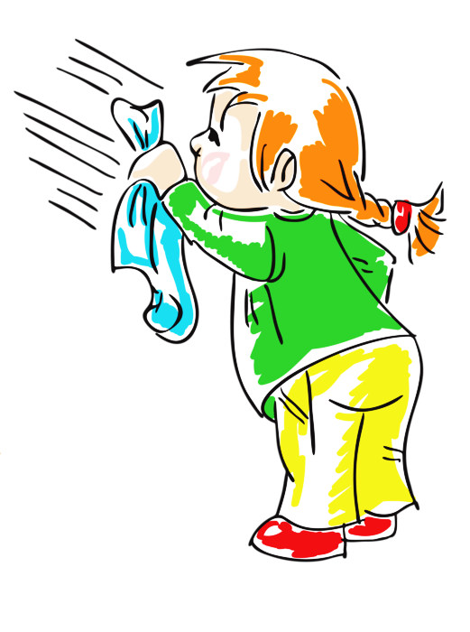
горе», «Что такое хорошо и что такое плохо»).
Организация дидактических и сюжетно – ролевых игр.
- Генеральная уборка группы «Моем, моем чисто-чисто…».
- Дежурство детей в столовой зоне группы (помощь няне).
- Привитие навыков самообслуживания (сложим сами салфетки для губ в вазочки).
- Подготовка горшков с землёй для пересадки комнатных растений.
- Пересадка комнатных цветов в горшки с землёй.
- Совместное с воспитателем мытьё игрового материала группы
и детских игрушек.
- Стирка кукольного белья.
- Уборка за собой игрушек после самостоятельных игр.
- Просмотр презентации «В мире профессий».
- Формирование эстетического чувства через аккуратное красивое складывание
и расстановку детской литературы на книжной полке.
- Продуктивная деятельность (аппликация, ручной труд).
• Ручной труд «Подарим няне красивое ведро и веник» (из бросового материала и бумаги).
• Ручной труд «Мисочка для наших поваров» (папье-маше).
- работа с родителями)
• Консультация «Трудовое воспитание ребёнка в семье»
• Рекомендации по воспитанию трудолюбия «Маленький помощник»

3 ЭТАП ПРОЕКТА – заключительный – ПОДВЕДЕНИЕ
ИТОГОВ.
¬ Конспект проекта в методический кабинет.
- Выставка детских работ по продуктивной деятельности по теме проекта.
- Фотоотчёт.
Ожидаемые результаты:
¬ Дети поняли, какие профессии есть в ДОУ, для чего они нужны.
¬ Поняли, что надо трудиться, чтобы было чисто, красиво, эстетично…
¬ Появилось уважение к труду взрослых.
¬ Научились ориентироваться в помещении ДОУ.
¬ Научились трудиться сообща, распределяя обязанности со сверстниками группы.
¬ Окрепла дружба и сплочение детей друг с другом.

План реализации проекта:
- Беседа с детьми о труде младшего воспитателя, после беседы поставлена задача: узнать, почему в нашей группе так чисто? Ответ на этот вопрос дети получат в результате реализации проекта.
- Беседа «Не сиди, сложа руки – так не будет скуки».
- Совместная деятельность – экскурсия в прачечную «Труд взрослых – прачка» (посещение кухни, прачечной, медицинского кабинета, склада рабочих…).
- Наблюдения (за трудом взрослых).
- Рассматривание иллюстраций, чтение художественной литературы и загадок о профессиях («Колосок», «Федорино горе», «Что такое хорошо и что такое плохо»).)
- Организация дидактических и сюжетно – ролевых игр.
- Генеральная уборка группы «Моем, моем чисто-чисто…».
- Дежурство детей в столовой зоне группы (помощь няне).
- Привитие навыков самообслуживания (сложим сами салфетки для губ в вазочки).
- Подготовка горшков с землёй для рассадки комнатных растений.
- Пересадка комнатных цветов в горшки с землёй.
- Совместное с воспитателем мытьё игрового материала группы и детских игрушек.
- Стирка кукольного белья.
- Уборка за собой игрушек после самостоятельных игр.
- Просмотр презентации «В мире профессий».
- Формирование эстетического чувства через аккуратное красивое складывание и расстановку детской литературы на книжной полке.

В заключении хочется отметить, что цели и задачи были нами успешно решены, дети приняли активное участие в реализации проекта.
Результат достигнут!

Список используемой литературы

- ОТ РОЖДЕНИЯ ДО ШКОЛЫ. Примерная общеобразовательная программа дошкольного образования (пилотный вариант) / Под ред. Н. Е. Вераксы, Т. С. Комаровой, М. А. Васильевой. – М.: МОЗАИКА-СИНТЕЗ, 2014. – 352 с.
- Алешина Н.В. Ознакомление дошкольников с окружающим / Н. В. Алешина.-М.: "Педагогическое Общество России", 2000.
- Воспитание дошкольника в труде / Под ред. В. Г. Нечаевой. - М.: Просвещение,1974.
- Захаров Н.Н. Профессиональная ориентация дошкольников /Н. Н. Захаров.- М.: Просвещение, 1988.
- Кондрашов В. П. Введение дошкольников в мир профессий: Учебно-методическое пособие / В. П. Кондрашов.- Балашов: Изд-во "Николаев", 2004.
- Логинова В., Мишарина Л. Формирование представления о труде взрослых/ В. Логинова, Л. Мишарина // Дошкольное воспитание.- 1978.- № 10.
- Мир детства. Дошкольник. / Под ред. А. Г. Хрипковой. – М.: Педагогика, 1987.
- Потапова Т.В. Беседы о профессиях с детьми 4 – 7 лет/Т. В. Потапова.- М.: ТЦ Сфера, 2008.
- Пряжников Н. С. Профессиональное и личностное самоопределение / Н. С. Пряжников. - Воронеж, 1996.
- Федоренко В. Формирование представлений о профессиях. / В. Федоренко // Дошкольное воспитание.- 1978.-№10.
- Пособие «Трудовое воспитание в детском саду» / Л. В. Куцакова- Мозаика-Синтез Москва. 2014.
- Трудовое воспитание в детском саду. Программа и методические рекомендации для работы с детьми - 2-7 лет ./ Т. С. Комарова, Л. В. Куцакова, Л. Ю. Павлова. – М.: Мозаика-Синтез, 2005.
- Беседы с дошкольниками о профессиях. / Т. В. Потапова – М: Сфера,2005. (Серия «Вместе с дошкольниками»).
- Куцакова «Нравственно-трудовое воспитание
в детском саду», Методические рекомендации
к программе воспитания и обучения в детском
саду /под ред. Васильевой М. А., Гербовой
В.В., Комаровой Т. С., М., Мозаика-синтез, 2007

